「心理治療所設置心理治療所設置標準」或「心理諮商所設置標準」所定之條件
項目 | 符合 | 不符合
一、有明顯區隔之獨立作業場所及出入口。 | Yes
二、總樓地板面積，不得小於二十平方公尺。 | Yes
三、應有心理衡鑑室或心理諮商室，其空間應具隱密性與隔音效果，且合計不得小於十平方公尺。 | yes
四、應有等候空間。 | yes
五、應有保存執行業務紀錄之設施，並有專責人員管理。 | yes
六、其他 | yes
（一）心理衡鑑室或心理諮商室應在明顯可及處，設置警鈴。 | yes
（二）心理衡鑑室或心理諮商室及等候空間，應明亮、整潔及通風。 | yes
（三）應有緊急照明設備。 | yes
※為了確保檔案能順利上傳，請將相關照片圖檔先調整至能放入下面方框的大小，再利用word本身的『壓縮圖片』功能將圖片進行壓縮
相關照片圖檔
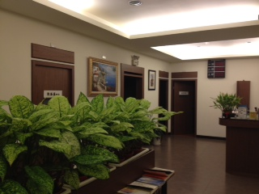候診區 | 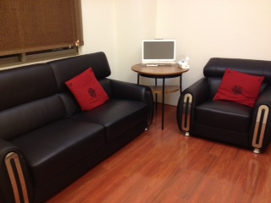晤談室
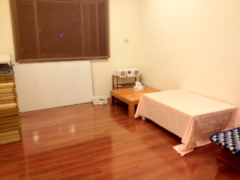團體室  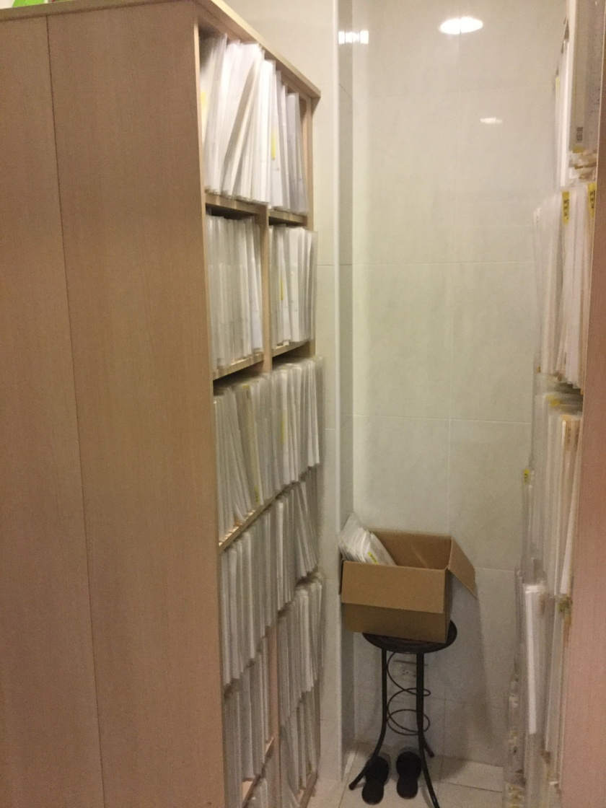  病歷與個案資料檔案儲存室 | 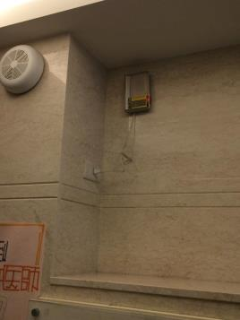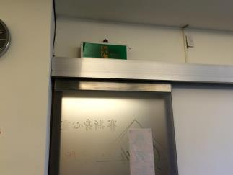  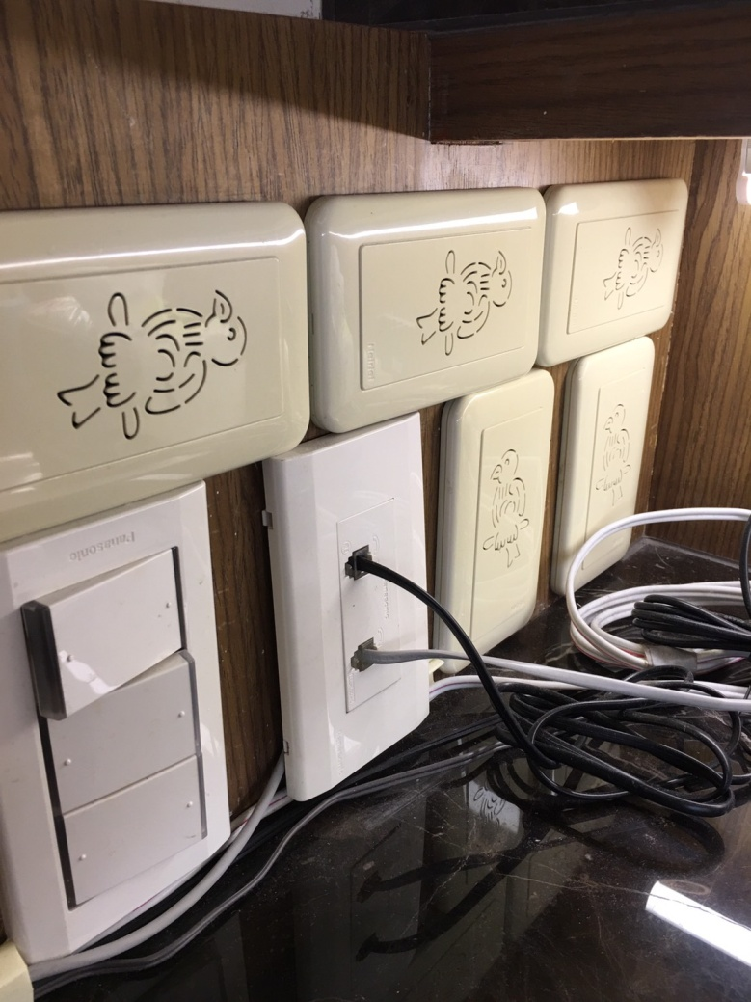警鈴

